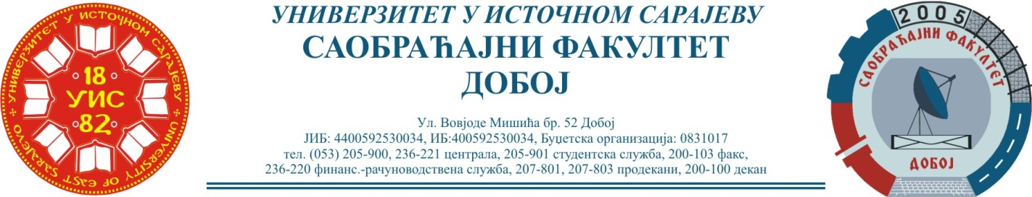
Добој, 28.05.2024. године

РЕЗУЛТАТИ ИСПИТНОГ РОКА

ПРЕДМЕТ: „МЕХАНИЗАЦИЈА И ТЕХНОЛОГИЈА ПРЕТОВАРА“
Одржаног дана: 27.05.2024. године
P.  бр | ПРЕЗИМЕ И ИМЕ | Број индекса | ПРЕДИСПИТНЕ  ОБАВЕЗЕ | КОЛОКВИЈУМИ | ОСТВАРЕНИ БРОЈ БОДОВА НА ИСПИТУ | ОЦЈЕНА
1. | Гашевић Михаило | 578/13 | + + = |  | Положио: 20.11.2017. (19,25)→(6) | задовољава(6)
2. | Лукић Зорана | 1077/15 | + + = |  | Положила: 13.09.2022.  (22,75)→ (7) | добар (7)
3. | Кадрић Мерсудин | 1137/16 | + + = |  | Положио: 15.03.2023  (15,75)→ условно (6) | задовољава(6)

Усмени дио испита одржаће се дана 04.06.2024.године у 09⁰⁰ часова.

Предметни професор:
Др Ратко Ђуричић, ред. проф.

